Stammbaumanalysen

M1: Modellstammbaum einer neurodegenerativen Krankheit

- Hypothese:

Aufgrund der Vererbung über viele Generationen und der häufigen Zahl der Krankheitsfälle gehe ich von einer autosomal-dominanten Vererbung aus.

- Zuordnung Genotypen:

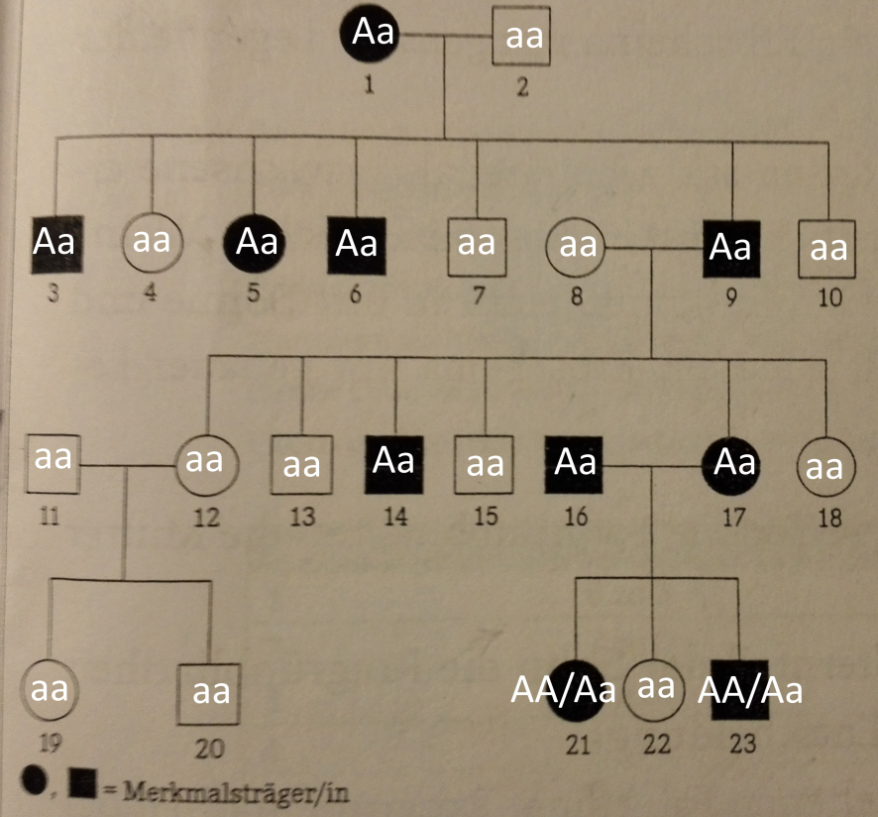

- Beweis der Hypothese:

Eine autosomal-rezessive Vererbung lässt sich bei der Familie mit den Eltern 16 und 17 ausschließen. Währen beide Eltern homozygot (aa), könnte das Kind Nr. 22 nicht gesund sein (Außer es handelt sich um eine Mutation).
Auch ein x-chromosomal-rezessiver Erbgang lässt sich mit dieser Familie ausschließen. Wenn der Vater betroffen ist (ein ggü. diesem Merkmal betroffenes X-Chromosom besitzt), kann die Tochter nicht gesund sein. Denn sie erbt sowohl ein X-Chromosom von der Mutter als auch eines von dem Vater. Bei der Mutter sind beide X-Chromosomen bzgl. dieses Merkmals betroffen (Homozygot).

Hypothesenbewertung:

Es lässt sich festhalten, dass ein autosomal-dominanter Erbgang bei der vorliegenden Krankheit eine der Möglichkeiten ist. Diese Vermutung wird dadurch unterstützt, dass keine Generation ausgelassen wird.

M2: Modellstammbaum einer genetisch bedingten Veränderung der Hämoglobin-Struktur

- Hypothese:
Da die Erbkrankheit bei beiden Geschlechtern zu finden ist, könnte es sich um einen autosomal-rezessiven Erbgang handeln. Weil es nur sehr wenig betroffene Personen gibt, ist ein dominanter Erbgang unwahrscheinlich.

- Zuordnung Genotypen:
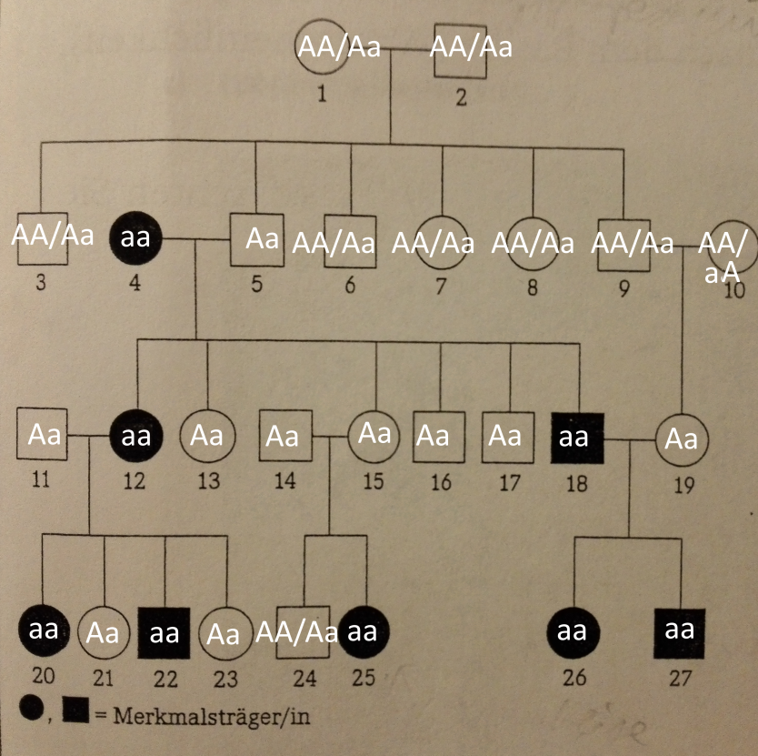

Beweis der Hypothese:

Es kann sich nicht um eine dominante Vererbung handeln, da ansonsten das Kind Nr. 24 nicht krank wäre. Beide Elternteile müssen Homozygot bzgl. des Merkmals sein (aa), damit die Krankheit nicht ausbricht. Sie würden kein dominantes Allel vererben.
An dieser Stelle lässt sich auch ein x-chromosomal-rezessiver Erbgang ausschließen, da die betroffene Tochter das X-Chromosom vom Vater erbt. Wenn der Vater ein entsprechendes X-Chromosom besäße, wäre er betroffen.

Hypothesenbewertung:

Es lässt sich festhalten, dass ein autosomal-rezessiver Erbgang bei der Erbfolge ein möglicher Erbgang ist.

M3: Fallbeispiel einer Vererbung der Rot-Grün-Sehschwäche und der Hämophilie

- Hypothese:

Es handelt sich möglicherweise um zwei x-chromosomal-rezessive Erbgänge, da in jeder Generation betroffene Personen zu finden sind.

- Zuordnung Genotypen:

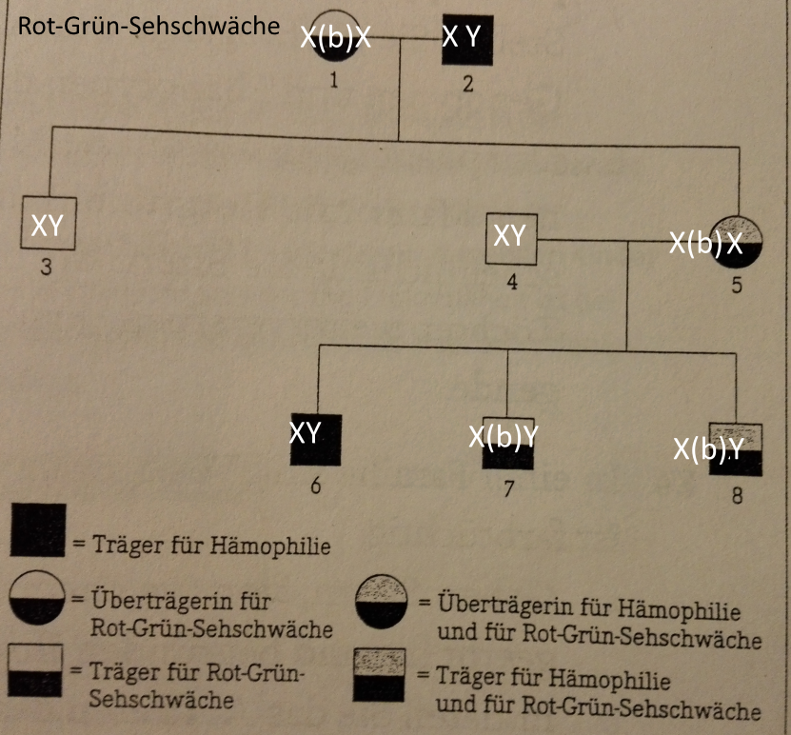

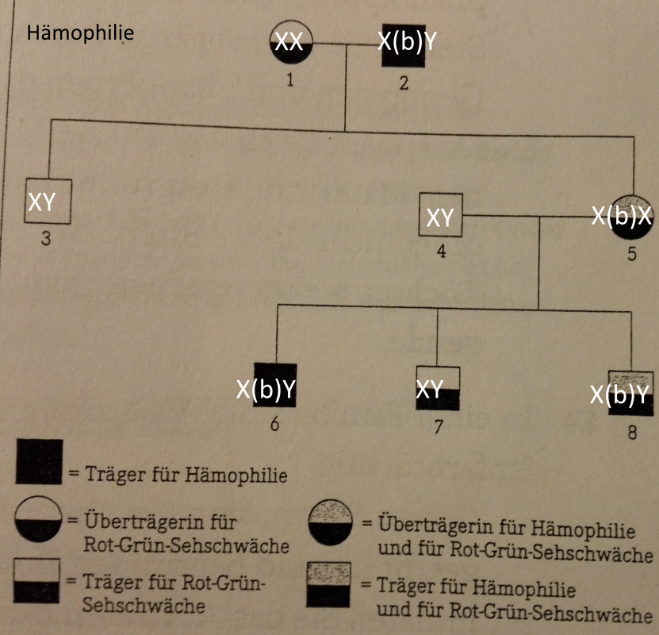

Erklären Sie das Phänomen, dass Person 8 sowohl an Hämophilie als auch an Rot-Grün-Sehschwäche leidet:

Bei Person 8 hat wahrscheinlich das sog. Crossing-Over stattgefunden. Dadurch konnte der Sohn beide Krankheiten vererbt bekommen. Dies lässt sich dadurch begründen, dass vermutlich beide Krankheiten durch naheliegende Chromosomen ausgelöst werden. Die Wahrscheinlichkeit beträgt 25 %.

 | X | X(b,b)
Y | nicht betroffen (XY) | Betroffen (X(b,b)Y)
X | nicht betroffen (XX) | nicht betroffen, aber Konduktorin (X(bb)X)

Hypothesenbewertung:

Bei der Krankheit kann es sich um zwei x-chromosomal-rezessive Erbgänge handeln.

